Перечень транспортных средств, признанных брошенными, разукомплектованными, бесхозяйными
дата осмотра | адрес | марка/модель/гос. номер/цвет | срок добровольного/принудительного перемещения | фотоматериалы
14.08.2019 | ул. Г. Лизюкова, 30 | ВАЗ 2105  Е321УЕ 31  синий | 28.08.2019/ в соответствии с п. 4.1 постановления № 36 от 29.01.2018 | 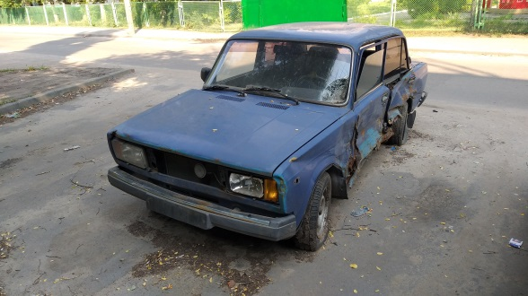 | 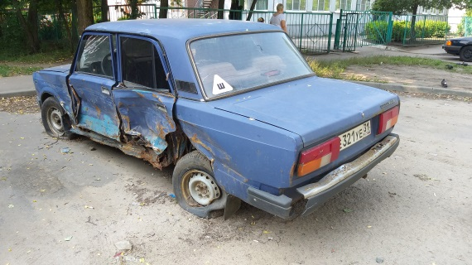
14.08.2019 | Московский пр-т, 92 | ВАЗ 2107  без г/н  зеленый | 28.08.2019/  14.10.2019 | 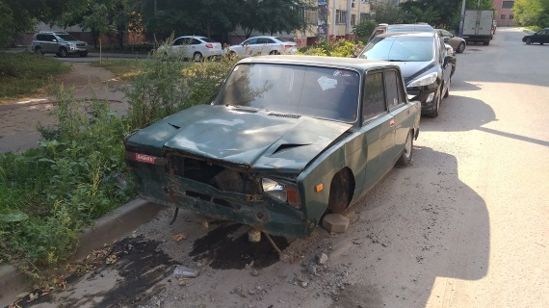 | 